Universidad de Sevilla  
Escuela Técnica Superior de Ingeniería Informática

PLANNING REPORT INDIVIDUAL - D01



**C2.027**

**Repositorio**: <https://github.com/josrojrom1/DP2-G27-Acme>

**Autor:**

Daniel Alors Romero

danalorom1@alum.us.es

**Fecha:** 15/02/2024

**Tabla de contenidos**

**Resumen** **2**

**Tabla de revisión** **2**

**Capítulo de planificación 2**

**Información sobre las tareas 3**

**Capturas de pantalla 6**

**Presupuesto 8**

**Capítulo de progreso 9**

**Registro de progreso 10**

**Conflictos 10**

**Comparación de costes 10**

**Bibliografía** **11**

# Resumen

En este documento se puede comprobar cómo se ha gestionado cada tarea individual, desde su planificación inicial por parte del manager, pasando por su estimación en tiempo y llegando finalmente al coste real de cada tarea desarrollada. Se mostrarán primero las tareas estimadas con los datos del desarrollador encargado así como un registro de *Clockify* de las horas invertidas en su realización. Por último se mostrarán los costes asociados a la estimación en comparación a los costes reales y se completará un listado con la bibliografía empleada al final del documento.

# Tabla de revisión

|  |  |  |
| --- | --- | --- |
| **Versión** | **Fecha** | **Descripción** |
| V1 | 15/02/2024 | Creación y desarrollo del contenido del documento |
| V2 | 07/07/2024 | Cambio de grupo |

# Capítulo de planificación

En este capítulo se listan las distintas tareas en las que se han dividido todos los requisitos individuales de la primera entrega, así como el presupuesto asociado. A continuación se mostrarán todas las tareas realizadas con sus respectivas descripciones y detalles.

# Contenidos

**INFORMACIÓN SOBRE LAS TAREAS:**

|  |  |
| --- | --- |
| **Tarea 01** | **D01-01** |
| Título | Creación inicial del Proyecto |
| Descripción | Una vez clonado el repositorio, se ha modificado el pom.xml y el application.propperties, junto a la creación de la base de datos. |
| Rol y asignación | Desarrollador, Daniel Alors Romero |
| Tiempo estimado | 35 minutos |
| Tiempo real | 31 minutos |
| Fecha de inicio | 14/02/2024 |
| Fecha de finalización | 14/02/2024 |

|  |  |
| --- | --- |
| **Tarea 02** | **D01-02** |
| Título | Reunión con José Joaquín |
| Descripción | Reunión tras la primera sesión de Follow Up (14/02/2024) con el compañero de desarrollo José Joaquín con motivo de aclarar ciertos aspectos como metodologías a seguir para la integración contínua y entendimiento de cómo realizar la primera tarea individual. |
| Rol y asignación | Desarrollador, Daniel Alors Romero |
| Tiempo estimado | 1 hora |
| Tiempo real | 1 hora y 3 minutos |
| Fecha de inicio | 14/02/2024 |
| Fecha de finalización | 14/02/2024 |

|  |  |
| --- | --- |
| **Tarea 03** | **D01-03** |
| Título | Modificación del menú anónimo, Task 1. |
| Descripción | Modifica el menú anónimo de manera que muestre una opción que te lleve a tu página favorita. El titulo debe leerse de la siguiente forma: “〈id-number〉: 〈surname〉, 〈name〉”, donde “〈id-number〉” denota tu DNI, NIE, o pasaporte “〈surname〉” denota tus apellidos, y “〈name〉” denota tu nombre. |
| Rol y asignación | Desarrollador, Daniel Alors Romero |
| Tiempo estimado | 10 minutos |
| Tiempo real | 4 minutos |
| Fecha de inicio | 14/02/2024 |
| Fecha de finalización | 14/02/2024 |

|  |  |
| --- | --- |
| **Tarea 04** | **D01-04** |
| Título | Crear Planning and Progress Report. |
| Descripción | Crear y desarrollar el documento de Planning and Progress Report individual. |
| Rol y asignación | Manager, Daniel Alors Romero |
| Tiempo estimado | 1 hora |
| Tiempo real | 1hora y 14 minutos |
| Fecha de inicio | 15/02/2024 |
| Fecha de finalización | 15/02/2024 |

|  |  |
| --- | --- |
| **Tarea 05** | **D01-05** |
| Título | Crear Analysis Report. |
| Descripción | Crear y desarrollar el documento de Analysis Report individual. |
| Rol y asignación | Analista, Daniel Alors Romero |
| Tiempo estimado | 1 hora |
| Tiempo real | 32 minutos |
| Fecha de inicio | 15/02/2024 |
| Fecha de finalización | 15/02/2024 |

|  |  |
| --- | --- |
| **Tarea 06** | **D01-06** |
| Título | Crear el Development Configuration Report. |
| Descripción | Crear y desarrollar el documento de Development Configuration Report. |
| Rol y asignación | Desarrollador, Daniel Alors Romero |
| Tiempo estimado | 40 minutos |
| Tiempo real | 17 minutos |
| Fecha de inicio | 15/02/2024 |
| Fecha de finalización | 15/02/2024 |

**CAPTURAS DE PANTALLA:**

A continuación se incluyen capturas de pantalla de diferentes momentos del desarrollo del entregable, siguiendo la metodología de trabajo definida en la lección "S03 - Trabajando juntos".

En la primera captura se muestra la columna TODO de mis tareas por hacer.

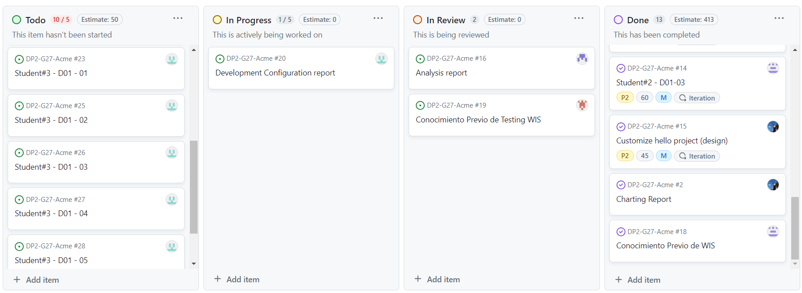

En esta segunda captura se muestran las tareas en proceso de desarrollo.

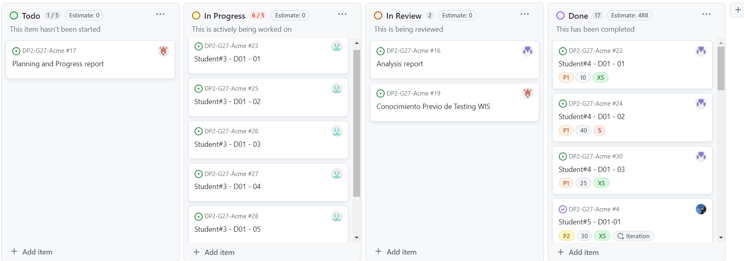

Finalmente se muestra en una tercera captura en la siguiente página la columna DONE que representa las tareas terminadas de este entregable.

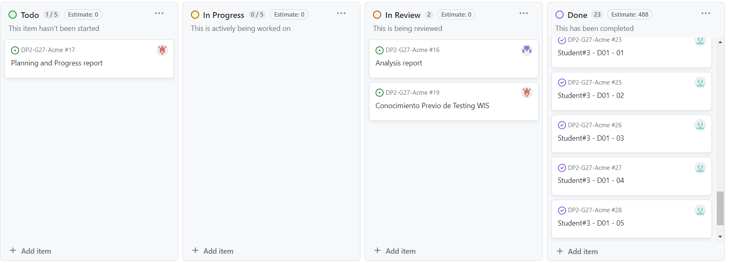

# Presupuesto

Se presenta a continuación un presupuesto con el coste estimado total necesario para llevar a cabo las tareas anteriores.

**COSTE Y TIEMPO DE LA ENTREGA:**

Costes estimados según el rol desempeñado:

* Desarrollador base: 20€/h
* Manager/Analista base: 30€/h

|  |  |
| --- | --- |
| **Resumen de costes** | **Daniel Alors Romero** |
| **Rol 1** | Desarrollador |
| **Rol 2** | Analista |
| **Rol 3** | Manager |
| **Tiempo estimado Rol 1** | 2 horas y 25 min |
| **Tiempo estimado Rol 2** | 1 hora |
| **Tiempo estimado Rol 3** | 1 hora |
| **Tiempo real Rol 1** | 1 hora y 55 minutos |
| **Tiempo real Rol 2** | 32 minutos |
| **Tiempo real Rol 3** | 1 hora y 14 minutos |
| **Tiempo estimado total** | 4 horas y 25 minutos |
| **Tiempo total final** | 3 horas y 41 minutos |

**COSTES INDIRECTOS (AMORTIZACIONES):**

Para este entregable, he trabajado un **total de 3 horas y 41 minutos** para mis tareas individuales, de los cuales **1 hora y 55 minutos** pertenecen a las tareas realizadas **bajo el rol de *Desarrollador*** , **32 minutos** para las tareas desarrolladas **bajo el rol de *Analista*** y **1 hora y 14 minutos** para las tareas desarrolladas **bajo el rol de *Manager*.**

La estimación del coste del contrato contempla el siguiente resumen de costes:

* 1 hora y 55 min * 20€/h → **38,4€** (*Desarrollador*)
* 32 min * 30€/h → **16€** (Analista)
* 1 hora y 14 min * 30€/h → **37€** (Manager)

Esto suma un **total de 91,4€** del coste del contrato.

Se ha establecido un **modelo de amortización lineal a 3 años (36 meses)** con el que cuantificar la devaluación del equipo informático empleado en el desarrollo del proyecto. Si contamos con un *setup* con un **valor de adquisición** de **500€,** el cual será empleado durante los cuatro meses que dura el proyecto, podemos obtener el coeficiente de amortización lineal asociado al coste total del *setup* siguiendo la siguiente fórmula:

***Amortización anual = Valor de adquisición * coeficiente(%)***

**4 meses** representan el **11%** aproximadamente sobre la vida útil del equipo informático **(36 meses).**

Aplicando el coeficiente de amortización sobre coste individual en bruto obtenido justo antes tenemos el presupuesto individual final:

**11%** de **91,4€** son **10,05€** por lo que el **presupuesto total** es de **101,45€** ( 91,4€ + 10,05€)

**Coste de Amortización del entregable D01 de 10,05€**

Cabe destacar que el tiempo empleado en estudiar los conocimientos previos se han incluido en el reporte de planificación grupal correspondiente, dejando en el reporte individual el tiempo íntegro necesario para realizar mis tareas específicas de manera individual.

# Capítulo de progreso

A continuación se muestra el progreso del equipo de trabajo, indicando los valores de los indicadores de rendimiento definidos en el chartering report, junto con una descripción de la recompensa o el castigo aplicado según corresponda.

|  |  |
| --- | --- |
| **Resumen de progreso** | **D01** |
| **Nombre** | Daniel Alors Romero |
| **Valor de indicador de rendimiento** | 10/10 |
| **Evaluación** | Buena |
| **Descripción** | El miembro Daniel Alors Romero progresa adecuadamente y ha cumplido con todas las tareas asignadas dentro del plazo asignado. |

**CONFLICTOS:** No se han encontrado conflictos durante el desarrollo de este entregable.

**COMPARACIÓN DE COSTES:**

A continuación se muestra el coste estimado en la planificación previa en comparación al coste real después de finalizar el entregable:

|  |  |
| --- | --- |
| **Resumen de la comparativa de costes** | **D01** |
| **Horas gastadas rol manager** | Se ha estimado un total de 1 hora y se ha finalizado con 1 hora y 14 minutos, por lo que se ha subestimado en 14 minutos. |
| **Horas gastadas rol analista** | Se ha estimado un total de 1 hora y se ha finalizado con 32 minutos, por lo que se ha sobreestimado en 28 minutos. |
| **Horas gastadas rol desarrollador** | Se han estimado un total de 2 horas y 25 min y se ha finalizado con 1 hora y 55 min, por lo que se ha sobreestimado en 30 minutos. |
| **Coste de personal Rol manager** | 37 € |
| **Coste de personal Rol analista** | 16 € |
| **Coste de personal Rol desarrollador** | 38,4 € |
| **Coste de amortización** | 10,05 € |
| **Total** | 101,45 € |

El registro del tiempo empleado en todas las anteriores tareas se ha llevado a cabo usando Clockify. No se añaden costes personales debido a que no ha sido necesario aplicar gastos a nada más, al trabajar en la propia Universidad.

He aquí una captura de Clockify:

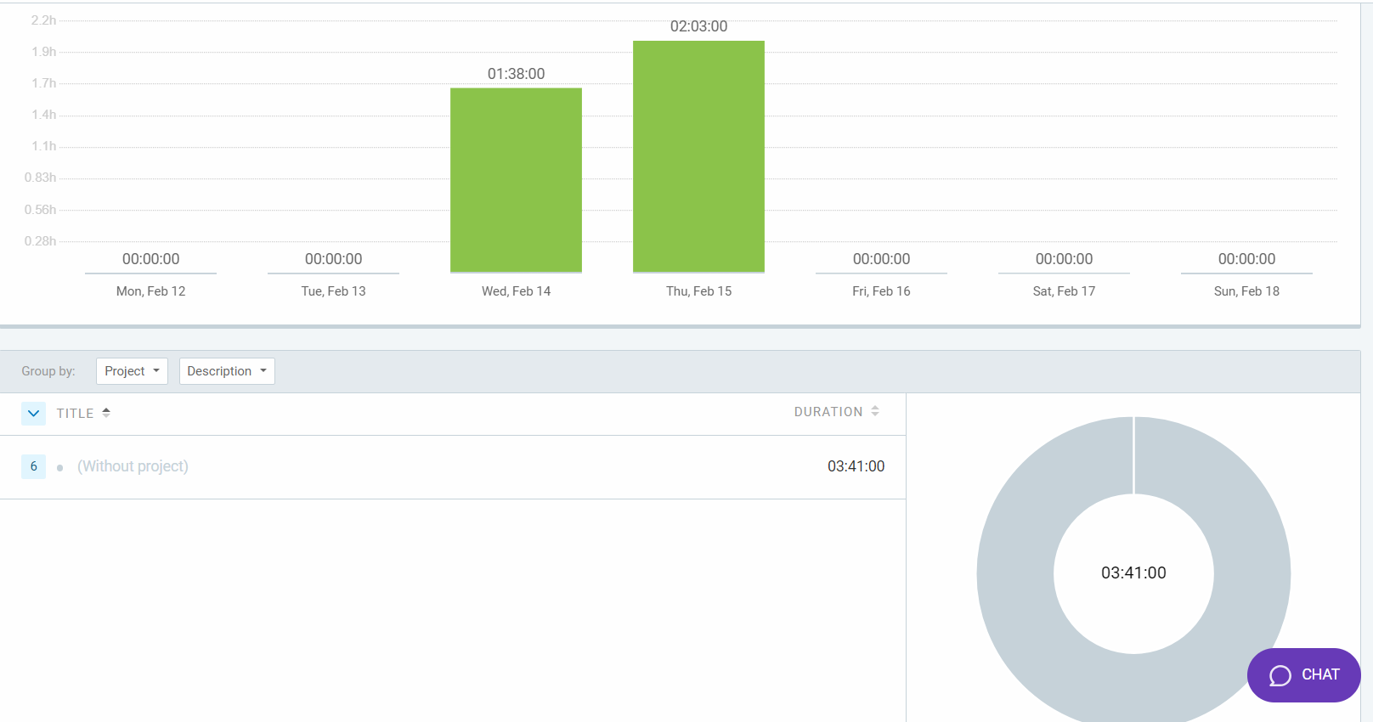

Este documento se ha completado siguiendo las indicaciones sugeridas en Anexos proporcionados por la plataforma educativa. Se ha obtenido una amortización esperada y adecuada al trabajo realizado y se han completado todas las tareas siguiendo el enunciado y las correcciones posteriores a cada entrega.

# Bibliografía

-Documento 08 Annexes, de los contenidos de la plataforma virtual de esta asignatura.

-Cálculos necesarios para obtener los valores de la amortización

<https://www.ionos.es/startupguide/gestion/calculo-de-la-amortizacion/>